**Сегодня в 6 б классе прошёл урок нравственности**

**«*Мы в ответе за тех,***

***кого приручили*»**

Не проходить мимо хулиганов, разоряющих гнезда птиц, обижающих животных.

Проекты детей по защите птиц и животных

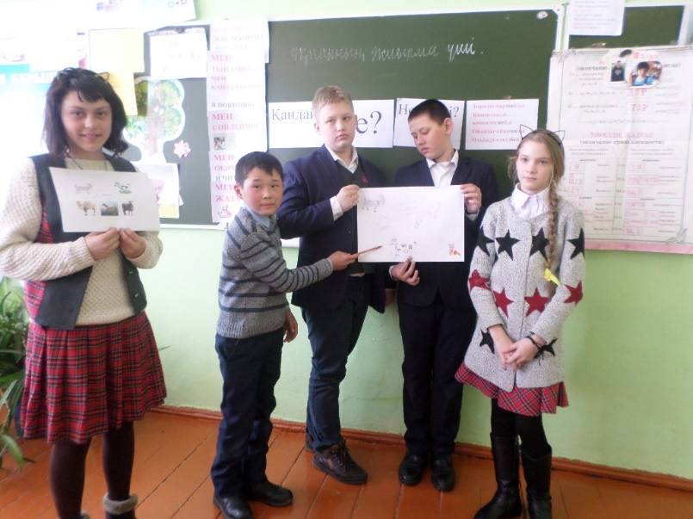

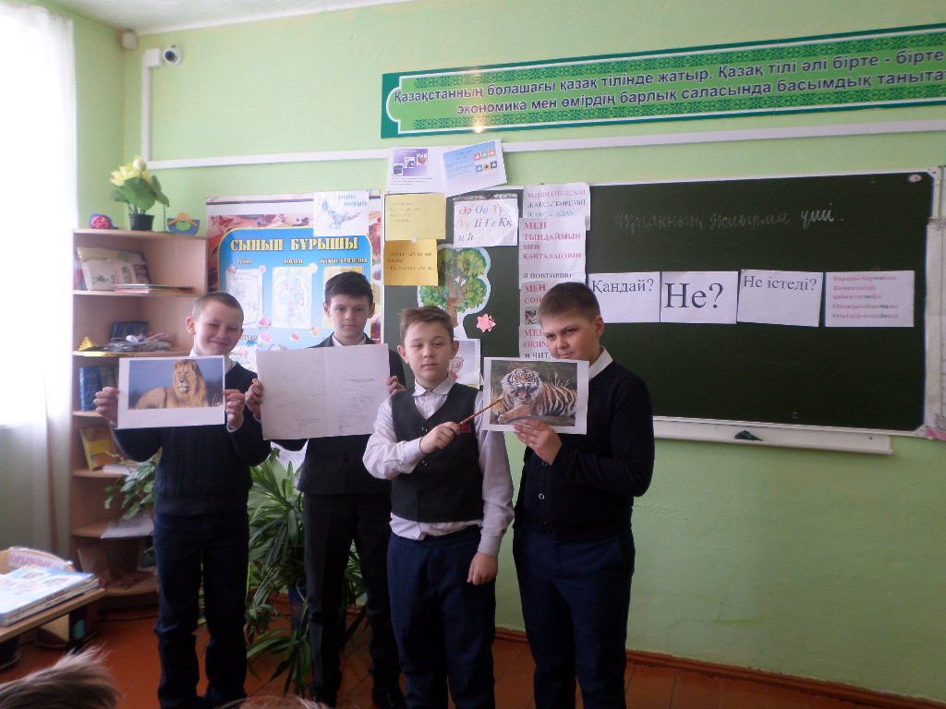

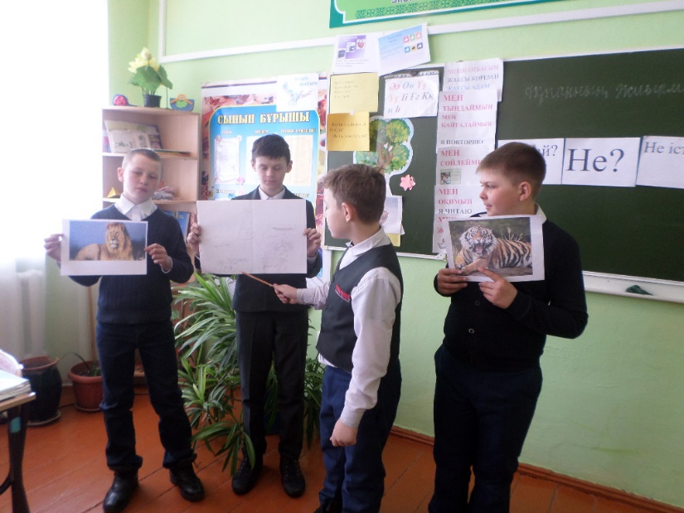

**Готовимся к защите проекта**

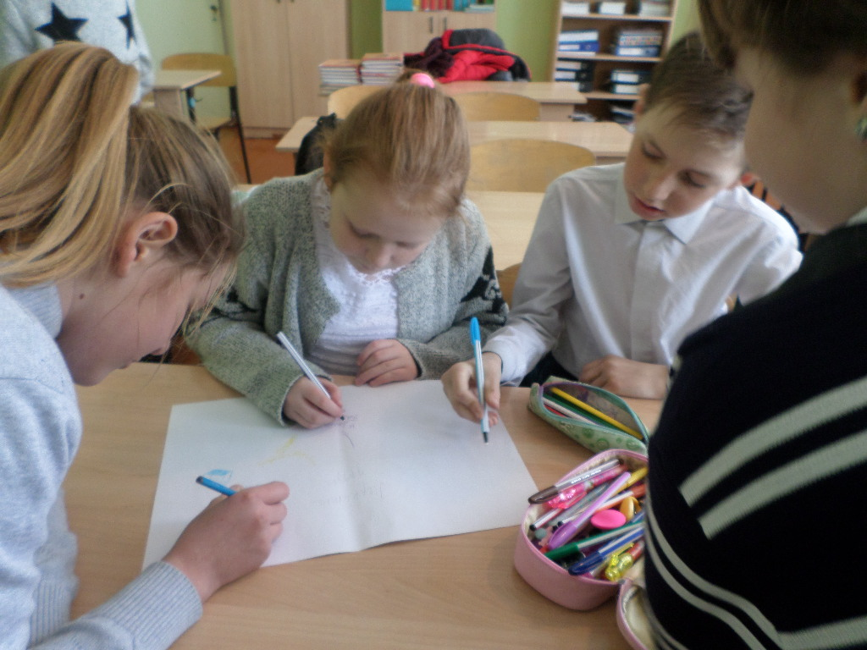

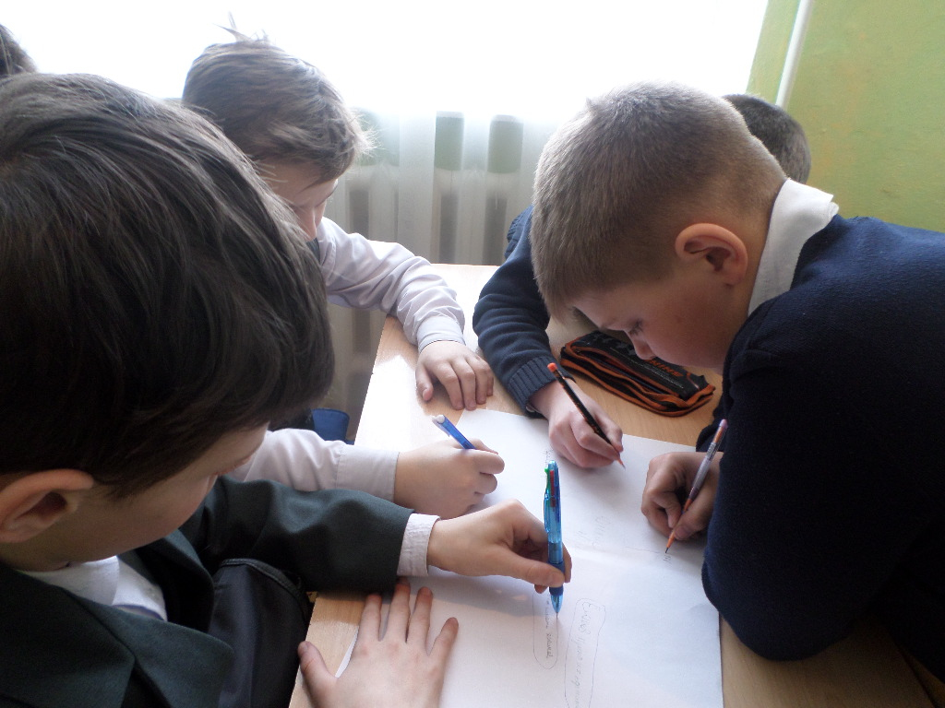

**Готовим кормушку своими руками**

